亞洲大學

資訊工程學系

**111** 學年度畢業專題

小型追蹤式太陽能發電系統

學生：夏家程(109021359)

陳睿軍(109021348)

柯宏縉(109021360)

徐躍仁(109021365)

指導老師：陳興忠

中 華 民 國 112 年 12 月 28 日

**中文摘要**

太陽能發電技術早在19世紀中就一直有現在，但傳統太陽能發電系統多為固定式，需要再較寬敞的地方放置才使得太陽照射的到，追蹤式太陽能發電系統可基於太陽位置的變化，透過簡單的光度辨識技術加上機械軸，來使得固定太陽能板的基座改變方向達到最大照射面積及最大發電效率。

本實驗小型太陽能追蹤發電系統，利用小型Keyestudio UNO開發版來做為本系統的控制單元，加上一些Arduino的模組套件以偵測環境，例如：感光係數模組、溫溼度模組等…，本實驗系統採用簡單低成本的光敏電阻做為控制太陽能板的光線辨識，實現高效率的能量轉換。**系統可以最大限度地收集太陽能並轉換為電能，將太陽能轉換為可利用的電能。**

**目錄**

**圖目錄**

**表目錄**

1. **前言**

在當今社會，能源問題一直是一個嚴重的挑戰。隨著全球能源需求的增長和化石燃料資源的減少，我們迫切需要尋找可再生能源來滿足我們的能源需求。太陽能是一種具有潛力的可再生能源，它可以通過捕捉太陽光來產生電力。然而，傳統的太陽能發電系統在固定太陽能板上安裝太陽能板，這限制了它們的效能，因為它們無法自動跟蹤太陽的運動。為了提高太陽能系統的效能，研究人員一直在開發追蹤式太陽能發電系統，這些系統可以自動調整太陽能板的角度，以最大程度地捕捉太陽能。

1. **專題研究背景及動機**

如今社會型態多半地區早已都市化，人類更希望的發展願景及思想都趨向於節能、低碳排放量、乾淨能源及環境永續性等...，諸如此類的環保議題也隨之進到現代人的思想中，因此城市中的房子、高樓大廈、學校頂樓都會加裝太陽能板，甚至航太技術、航海技術皆有太陽能發電系統。因此我們的研究於乾淨能源的太陽能發電系統，並將其發電效率提升到最大可能性，開始了這次的專案研究發展小型太陽能追蹤發電系統。 以下是我們研究的背景和動機：

**2.1氣候變遷議題：**

全球暖化是當前面臨的嚴峻挑戰，它導致極端天氣事件增加、海平面上升以及生態系統的不穩定。 太陽能發電作為乾淨、再生的能源之一，可以幫助減少火力發電和溫室氣體排放，並降低對氣候變遷的影響。

**2.2能源需求轉型：**

隨著全球能源需求的增加，我們需要轉向更永續和環保的能源來源。 太陽能作為一種廣泛可用的再生能源，具有巨大的潛力，可以減少對傳統化石燃料的依賴，進而降低碳排放。

**2.3社會影響：**

全球暖化對人類社會和生活方式產生深遠影響，包括食品供應鏈受損、生態破壞、以及對人們健康與安全的威脅。 太陽能發電技術的發展和應用可以幫助社會減緩這些負面影響，並改善環境品質。

**2.4政策和市場需求：**

許多國家和地區都在積極推動低碳能源政策，尋求減少碳排放以應對氣候變化。 因此，對太陽能發電技術的研究和創新將有助於滿足市場需求，同時推動相關政策的實施。

1. **計畫目的與範圍**

**3.1專題目的：**

太陽能是一個廣泛被認可的可再生能源，因為環保和能永續以及潛在的成本效益而受到廣泛關注。然而，傳統的固定太陽能系統在利用太陽能時存在效率限制。因此，我們提出了小型雙軸式追蹤太陽能發電系統的計畫是要解決這些問題並實現更高的能源產出。

**3.1.1提高能源轉換效率：**

傳統的太陽能系統受到日照角度的固定限制，這導致在某些時間內能源轉換效率不佳。然而，小型雙軸式追蹤系統可以根據太陽的位置實時調整太陽能板的傾角和方向，以確保最大程度地捕捉陽光。這一技術的應用有助於最大程度地提高能源轉換效率，降低能源浪費，並確保我們充分利用可用的太陽能資源。

**3.1.2增加能源產出：**

透過追蹤太陽運動，小型雙軸式追蹤系統確保太陽能板始終面對太陽，進而提高能源產出。這對於能源可持續性和穩定性至關重要，尤其是在天氣不穩定或氣候變化時。增加能源產出可以減少對傳統能源的需求，從而降低能源供應的不穩定性。

**3.1.3減少能源成本：**

隨著技術的不斷進步，小型雙軸式追蹤系統的成本正在降低。這種系統的設置和維護成本相對較低，並且在長期內能夠回報投資。因此，這種技術的採用不僅可以降低太陽能發電的成本，還可以提高太陽能市場的競爭力，推動可再生能源的發展。

**3.1.4減少環境影響：**

太陽能是一種無排放的能源，不會對大氣造成污染，也不會產生溫室氣體。通過採用小型雙軸式追蹤系統，我們可以更有效地利用太陽能，減少對環境的不良影響。同時，減少對化石燃料的依賴也有助於減少溫室氣體排放，有助於應對氣候變化挑戰。

**3.2專題範圍：**

**3.2.1硬體設計與製造：**

研究機構結構、材料選擇，分析不同機構對系統穩定性及效能的影響。考慮系統的耐久性、穩定性和製造成本。

**3.2.2感測器與控制系統：**

撰寫適用於系統的感測器程式，如光敏感測器和溫溼度感測器。實現控制系統，確保太陽能板能夠隨著太陽光來調整方向。

**3.2.3太陽能板特性與性能評估：**

研究太陽能板類型、效能、轉換效率，評估其耐用性和維護成本。進行不同工作條件下的性能評估，例如陰天、晴天、季節變化等。

**3.2.4能源效能與發電量模擬：**

進行實地測試，記錄不同環境條件下的發電量。

研究能源轉換過程，從太陽能板輸出的直流電轉換為交流電。了解儲存技術，如鋰電池、超級電容器等，以確保系統在無陽光時能夠供電。

**3.2.5環保與永續發展：**

討論小型追蹤式太陽能發電系統在減少碳足跡和促進永續發展方面的優勢。分析整個生命週期中的環境影響，包括製造、使用和報廢階段。

**3.2.6經濟性與市場應用：**

評估系統的成本效益，包括投資回收期和運營維護成本。分析在不同應用場景中的市場潛力，例如家庭、農業等。

**3.2.7軟體控制與監控系統：**

開發控制軟體實現自動化追蹤和效能優化。期望設計監控系統，使使用者能夠實時監測系統運行狀態和效能。

**3.2.8社會影響與教育推動：**

探討系統在社會中的影響，包括就業機會和能源普及。考慮系統在學校和社區中的教育推動作用，促進大眾對可再生能源的認識。

1. **需求環境**

**光照條件良好：**追蹤式太陽能系統能追蹤太陽的移動，使太陽能板始終朝向太陽，因此在光照條件良好的地區，追蹤式太陽能系統才能發揮其最大效能。

**土地成本高：**追蹤式太陽能系統的造價較固定式太陽能系統高，因此在土地成本高昂的地區，追蹤式太陽能系統也能提供較高的投資報酬率。

**電網容量不足：**追蹤式太陽能系統能產生較多的電力，因此在電網容量不足的地區，追蹤式太陽能系統也能提供較好的解決方案。

**根據上述需求環境，追蹤式太陽能系統在以下地區的需求較高：**

**台灣：**台灣位於亞熱帶地區，全年光照條件良好，因此追蹤式太陽能系統在台灣的需求較高。

**美國西部：**美國西部地區的太陽能資源豐富，但土地成本較高，因此追蹤式太陽能系統在美國西部的需求也較高。

**德國：**德國的電網容量不足，因此追蹤式太陽能系統在德國的需求也較高。

以台灣為例，根據經濟部能源局的統計，2022年台灣追蹤式太陽能系統的裝置容量為1,091MW，占總裝置容量的37.2%。隨著台灣光伏產業的發展，追蹤式太陽能系統的需求預計將會持續增加。

此外，隨著追蹤式太陽能系統的技術進步，其成本也在逐漸降低。因此，未來追蹤式太陽能系統的需求環境將會更加寬廣。

1. **研究方法及步驟**

**5.1 研究背景：**

本專題的背景著重於永續能源發展趨勢，以及日益增長的能源需求。為了因應氣候變遷以及減少對傳統能源的依賴，我們選擇研究小型追蹤式太陽能發電系統，以提高太陽能發電效能。

**5.2. 研究目的：**

本研究目的在於完成一套小型追蹤式太陽能發電系統，以提升太陽能板的效能。透過追蹤系統，使太陽能板始終朝向陽光，提高能量收集效率。同時，我們將探討系統的可行性、效能及經濟性，以評估其在實際應用中的適用性。

**5.3 研究方法：**

**5.3.1 設計階段：**

在設計階段，我們將進行太陽能追蹤系統的設計，包括機構結構、感測器選用、控制系統設計等。我們透過在網路上查詢的資料，並考慮系統的耐久性、成本效益等因素，選擇了目前所使用的方案。

**5.3.2 材料與元件選擇：**

選擇適當的大小太陽能板、各種所需的感測器、馬達及KS0530等元件，以確保系統的穩定運作。同時，評估元件的性能與成本，做出合理的選擇。

**5.3.3 系統組裝與測試：**

進行對小型追蹤式太陽能發電系統的組裝，並進行室內模擬與實際測試。檢測系統在不同環境條件下的運作表現，並調整系統內部參數與程式碼以達到理想的最佳效能。

**5.3.4 效能評估：**

通過長時間的實地監測，記錄太陽能追蹤系統的發電效能。同時，與傳統固定太陽能發電系統進行對比分析，評估其效益及優勢。

**5.4 數據分析：**

收集並分析實驗數據，包括太陽能板輸出功率、系統運作效率、成本效益等方面。利用統計方法，評估系統在不同條件下的性能變化。

**5.5 結論與展望：**

整合研究結果，提出對小型追蹤式太陽能發電系統的結論，並探討未來可能的改進方向。同時，反思研究過程中所遭遇的挑戰及解決方案，為未來類似研究提供參考。

1. **硬體設備介紹**

**6.1 KS0530規格**

圖 KS0530 DIY小型太陽能追蹤系統

**功能說明：**

多種功能：自動跟蹤燈光、讀取溫度、濕度和光照強度、按鈕控制、1602液晶顯示和太陽能充電。

易於組裝：插入樂高插孔進行安裝，無需用螺釘和螺母或焊接電路固定，也易於拆卸。

款式新穎：採用亞克力板和銅柱通過樂高插孔連接到亞克力板的感測器或模組，LCD 1602 模組和太陽能電池板為其增添了技術。

高擴展：保留IIC、UART、SPI埠和樂高插孔，並擴展其他感測器和模組;

基本程式設計：用Arduino IDE用C語言程式設計。

|  |  |
| --- | --- |
| **名稱** | **規格** |
| 工作電壓 | 5v |
| 輸入電壓 | 3.7V |
| 最大輸出電流 | 1.5A |
| 最大功耗 | 7.5W |

表 KS0530功率表

**6.2 KS0172 Keyestudio UNO**

圖 KS0172 Keyestudio UNO

**功率介紹：**

此UNO開發板可滿足微控制器的所有要求。 您所需要做的就是透過 USB 線將其連接到KS0172，並透過 DC 7-12 的外部電源為其供電。

該板的核心處理器為ATMEGA328P-AU，晶片為ATMEGA16U2，可做UART轉USB轉換插頭。

它具有14 個數位輸入/輸出引腳（其中6 個可用作PWM 輸出）、6 個類比輸入、一個16 MHz石英振盪器、一個USB 連接、一個電源插孔、1 個ICSP 接頭座和一個重置按鈕。這款帶有排針的UNO基於keyestudioUNO R3板進行了改進。它以 3PIN 接頭（G、V、S）的形式斷開所有數位和類比引腳，其穩壓晶元NSP1117。接外接電源時，輸出5V，驅動電流為1A。 但對於這款帶接頭的keyestudio UNO，其穩壓晶元MP2307DN。接外接電源時，輸出5V，驅動電流為2A。它包含支援微控制器所需的一切;只需使用 USB 資料線將其連接到電腦，或使用 AC-DC 適配器或電池為其供電即可開始使用。

**功率說明：**

|  |  |
| --- | --- |
| Microcontroller | ATMEGA328P-AU |
| Operating Voltage | 5V |
| Input Voltage (recommended) | DC 7-12V |
| Digital I/O Pins | 14 (D0-D13) |
| PWM Digital I/O Pins | 6 (D3，D5，D6，D9，D10，D11) |
| Analog Input Pins | 6 (A0-A5) |
| Flash Memory | 32 KB (ATMEGA328P-PU) of which 0.5 KB used by bootloader |
| SRAM | 2 KB (ATMEGA328P-PU) |
| EEPROM | 1 KB (ATMEGA328P-PU) |
| Clock Speed | 16 MHz |

圖 KS0172 Keyestudio UNO 引腳介紹圖

**功能說明：**

|  |  |
| --- | --- |
| 元件編號 | 功能簡介 |
| 1 | ICSP（In-Circuit Serial Programming）接頭 ICSP 是 AVR，一種由 MOSI、MISO、SCK、RESET、VCC 和 GND 組成的 Arduino 微程式接頭。它通常被稱為SPI（串行外設介面），可以被認為是輸出的“擴展”。實際上，從SPI總線主機下的輸出器件。連接到PC時，將韌體程式設計為 ATMEGA328P-AU。 |
| 2 | 串行通信引腳 連接到串行通信。4引腳（GND、VCC（3.3V或5V由滑動開關控制）、RX、TX） |
| 3 | GND 接地引腳 |
| 4 | V 引腳 （VCC） 為外部感測器和模組供電。通過滑動開關選擇 3.3V 或 5V 的電壓。 |
| 5 | 數位 I/O 它有 14 個數位輸入/輸出引腳，標記為 D0 至 D13（其中 6 個可用作 PWM 輸出）。這些引腳可以配置為數位輸入引腳，以讀取邏輯值（0或1）。或用作數字輸出引腳來驅動不同的模組，如LED、繼電器等。引腳 D3、D5、D6、D9、D10 和 D11 可用於產生 PWM。對於數位埠，您可以通過母頭或 2.54mm 間距的排針（標記為 S）進行連接。 |
| 6 | AREF 用於模擬參考。有時用於設置外部基準電壓（0-5V）作為類比輸入引腳的上限。 |
| 7 | SDA IIC通信引腳 |
| 8 | SCL IIC 通信引腳 |
| 9 | ICSP（在線串行程式設計）接頭ICSP是一個 AVR，一個Arduino微程式接頭，由MOSI、MISO、SCK、RESET、VCC和 GND 組成。 連接到 ATMEGA 16U2-MU。連接到PC時，將韌體程式設計為 ATMEGA 16U2-MU。 |
| 10 | 微控制器 每個控制板都有自己的微控制器。你可以把它看作是你的董事會的大腦。微控制器通常來自 ATMEL。在Arduino IDE上載入新程式之前，您必須知道電路板上的IC是什麼。此資訊可在IC頂部查看。該板中使用的微控制器是ATMEGA328P-AU。 |
| 11 | D13 LED 有一個內置的 LED，由數位引腳 13 驅動。當引腳為高值時，LED 亮起，當引腳為低電平時，LED 熄滅。 |
| 12 | TX LED 板載您可以找到標籤： TX（傳輸） 當板子通過串口通信時，發送消息，TX LED 閃爍。 |
| 13 | RX LED 板載您可以找到標籤：RX（接收） 當板子通過串口通信時，接收消息，RX LED 閃爍。 |
| 14 | 電源LED LED亮起表示您的電路板已正確通電。否則LED熄滅。 |
| 15 | USB連接 您可以通過USB連接為電路板供電。或者可以通過USB埠將程序上傳到板子上。通過USB埠使用USB電纜將開發板連接到PC。 |
| 16 | ATMEGA 16U2-MU USB轉串口晶元，可將USB信號轉換為串口信號。 |
| 17 | 滑動開關 您可以滑動開關來控制電壓tage 引腳 V （VCC）、3.3V 或 5V。 |
| 18 | 電壓調節器 控制提供給電路板的電壓，以及穩定處理器和其他元件使用的直流電壓。將外部輸入的DC7-12V電壓轉換為DC 5V，然後將DC 5V切換到處理器等元件，輸出DC 5V，驅動電流為2A。 |
| 19 | 直流電源插孔 該板可以從直流電源插孔提供外部電源 DC7-12V。 |
| 20 | IOREF 用於配置微控制器的工作電壓。少用它。 |
| 21 | RESET 接頭 連接外部按鈕以重置電路板。功能與複位按鈕相同。 |
| 22 | 引腳 3V3 輸出提供 3.3V 電壓輸出。 |
| 23 | 引腳 5V 輸出提供 5V 電壓輸出。 |
| 24 | Vin 您可以通過此引腳向電路板提供外部電壓輸入 DC7-12V。 |
| 25 | 類比引腳 該板有 6 個模擬輸入，標記為 A0 到 A5。也可用作數位引腳，A0=D14，A1=D15，A2=D16，A3=D17，A4=D18，A5=D19。對於類比埠，您可以通過母頭或 2.54mm 間距的排針（標記為 S）進行連接。 |
| 26 | IIC 通信引腳連接到 IIC 通信。4引腳（GND、VCC（3.3V或5V由滑動開關控制）、SDA、SCL）。 |
| 27 | RESET 按鈕 您可以重置電路板以從初始狀態啟動程式。 |

表 2 KS0172 Keyestudio UNO功能表

**6.3 Building block photoresistor module(光敏電阻模組)**

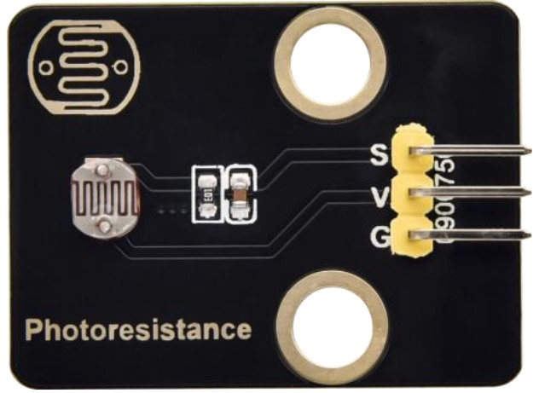

圖 8 光敏電阻模組

**功能介紹：**

該套件中有四個相同的模組，即環境光感測器，主要元件是光敏電阻。

光敏電阻的電阻隨光強度而變化。當周圍有光時，其電阻範圍在5-10KΩ;而在黑暗中，電阻僅為0.2MΩ。基於這一特性，可以構建一個電路來將電阻的變化轉換為電壓的變化。

此外，該感測器還配有間距為2.54mm的防反插端子，以方便接線。它還與多種微控制器相容，例如Arduino微控制器系列。

在這裡，我們將該感測器與Arduino微控制器一起應用。感測器的S（信號）端應輸入到Arduino的類比引腳，以檢測將列印在串行監視器上的類比值的變化。請注意，感測器上有兩個直徑為 4.9 毫米的定位孔，可以利用積木元件固定它。

**功率介紹：**

|  |  |
| --- | --- |
| 名稱 | 規格 |
| 工作電壓 | 3.3V-5V（DC） |
| 介面 | 3PIN |
| 輸出信號 | 數位信號 |
| 重量 | 2.3g |

表 3 光敏電阻模組

**6.4 DHT11 (溫溼度感測模組)**

圖 8 DHT11溫溼度感測模組

**功能介紹：**

該DHT11溫濕度感測器是一種復合感測器，其中包含溫度和濕度的校準數位信號輸出。

其技術確保了高可靠性和卓越的長期穩定性。連接高性能8位元微控制器。  
這種感測器包括一個電阻元件和一個感濕NTC溫度測量裝置。具有品質優良、反應速度快、抗干擾能力強、性價比高等優點。

每個 DHT11 感測器都具有極其精確的濕度校準室校準數據。校準係數儲存在OTP程式記憶體中，內部感測器在偵測訊號的過程中，我們應該將這些校準係數稱為校準係數。

整合的單線串行介面系統使其變得快速、簡單。體積小、功耗低、訊號傳輸距離可達20公尺等特性使其應用範圍廣泛，甚至是要求最高的應用領域。連接方便，可依用戶需求提供特殊套餐。

**功率介紹：**

|  |  |
| --- | --- |
| 名稱 | 規格 |
| 工作電壓 | + 5 V（DC） |
| 溫度 | 0-50°C誤差 ± 2°C |
| 濕度 | 20-90 % RH 誤差 ± 5 % RH |
| 介面類型 | 數位信號 |

表 4 DHT11溫溼度感測模組

**6.5 Passive Buzzer Module (被動式蜂鳴器模組)**

圖 8 被動式蜂鳴器模組

**功能介紹：**

我們可以利用Arduino來製作許多互動作品，其中最常用的是聲光顯示。本實驗中的電路可以發出聲音。 通常實驗都是透過蜂鳴器或揚聲器來完成的，而蜂鳴器更簡單，更容易使用。

我們這裡介紹的蜂鳴器是被動式蜂鳴器，它不能由自身驅動，而是由外部脈衝頻率驅動。 不同的頻率會產生不同的聲音，可以使用Arduino來編寫歌曲的旋律，這非常有趣且簡單。

我們設計了發出聲音的電路。蜂鳴器更易於使用。蜂鳴器包括主動蜂鳴器和被動蜂鳴器。在這個實驗中，我們採用被動蜂鳴器。

**功率介紹：**

|  |  |
| --- | --- |
| 名稱 | 規格 |
| 工作電壓 | 3.3-5V（DC） |
| 介面類型 | 數位信號 |

表格 5被動式蜂鳴器模組

**6.6 Lithium Power Module Powered by Solar (太陽能鋰電模組)**

**功能介紹：**

它有一個Micro USB埠和一個用於太陽能電池板的充電埠，可以為外部鋰電池供電。該模組集成了充放電晶片，可通過PH2.0MM介面與外接充電電池連接。在實驗中，我們使用單個鋰電池。

此外，該模組具有升壓模組，可以將電池電壓提高到6.6V。模組上的撥碼開關6.6V的OUTPUT開關。針腳 G 和 V 可以輸出 6.6V，針腳 S 可以讀取電阻 1/2 電壓後的電池電壓。手機充電模組為3.7V鋰電池升壓模組，可通過PH2.0端子和USB口輸出5V、1A。

鋰電模組通過太陽能或USB電纜供電，此外，該模組具有升壓模組，可以將電池電壓提高到6.6V。模組上的撥碼開關是6.6V的OUTPUT開關。針腳 G 和 V 可以輸出 6.6V，針腳 S 可以讀取電阻 1/2 電壓後的電池電壓。

**功率介紹：**

|  |  |
| --- | --- |
| 名稱 | 規格 |
| 充電口 | Micro USB，HP2.0MM埠，用於太陽能電池板 |
| 太陽能電池板埠的輸入電壓 | 4.4-6V |
| 穩壓充電 | 4.15-4.24V |
| 最大充電電流 | 800mA |
| 輸出埠 | 3 P；2.54mm 針腳 |
| 輸入電壓 | 6.6V 電壓 |
| 最大輸出電流 | 1A |
| 電池 | 18650鋰電池 |
| 環境屬性 | ROHS標準 |

表格 6 太陽能離電池模組

**6.7 LED；發光二極體**

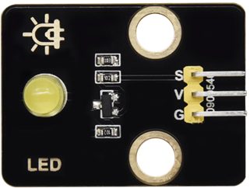

圖 8 LED；發光二極體

**功能介紹：**

LED可以通過改變測試代碼中的延遲時間來閃爍多種顏色。控制時，接通 GND 和 VCC 電源，如果 S 端為高電平，則 LED 將亮起;儘管如此，它還是會熄滅。

**功率介紹：**

|  |  |
| --- | --- |
| 名稱 | 規格 |
| 控制介面 | 數位口 |
| 工作電壓 | 3.3-5V（DC） |
| 引腳間距 | 2.54mm |
| LED顯示幕顏色 | 黃色 |

表格 7 LED；發光二極體功率表

**6.8 按鈕模組**

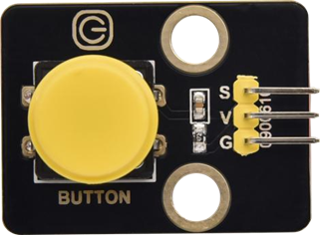

圖 8 按鈕模組

**功率介紹：**

|  |  |
| --- | --- |
| 名稱 | 規格 |
| 工作電壓 | 3.3-5V（DC） |
| 控制信號 | 數字信號 |
| 尺寸 | 342215mm |
| 重量 | 3.8g |

表格 8 按鈕模組功率表

**6.9 1602液晶顯示模組**

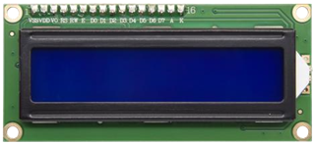

圖 8 1602液晶顯示模組

**功能介紹：**

使用I2C通信模組，這是一個顯示模組，可以顯示2行，每行16個字元。

它顯示藍色背景和白色字樣，並連接到MCU的I2C介面，大大節省了MCU資源。

在LCD顯示幕的背面，有一個藍色電位器，用於調節背光。通信地址預設為 0x27。

原來的 1602 LCD 可以使用 11 個 IO 埠啟動和運行，但我們的 LCD 內置 ARDUINOIIC/I2C 介面，節省了 9 個 IO 連接埠。或者，該模組帶有 4 個直徑為 3mm 的定位孔，方便您固定在其他設備上。

**功率介紹：**

|  |  |
| --- | --- |
| 名稱 | 規格 |
| I2C 位址 | 0 * 27 |
| 背光（藍色、白色） | 藍底白字 |
| 電源電壓 | 5V |
| 對比度 | 可調節式 |
| GND | 接地的引腳 |
| VCC | 連接+ 5V電源的引腳 |
| SDA | 連接到模擬埠 20 進行 IIC 通信的引腳 |
| SCL | 連接到模擬埠 21 以進行 IIC 通信的引腳 |

表 9 1602液晶顯示功率表

**6.10 BH1750數位感光模組**

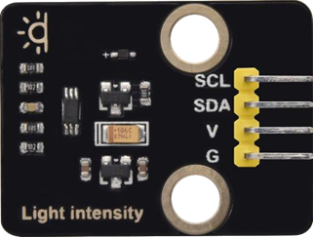

圖 9 數位感光模組

**功能介紹：**

該感測器的主要部件是晶元BH1750FVI，它是用於數位光強度的集成晶元。

如上圖所示，BH1750由光電二極管、運算放大器、ADC採集、晶體振蕩器等組成。光電二極體通過光伏效應將輸入的光信號轉換為電信號。經運算放大器電路放大后，電壓由ADC收集，然後轉換為16位 二進位數通過邏輯電路並存儲在內部寄存器中（注：光越強，光電流越大，電壓越大，因此可以通過電壓的值來判斷光的強度。

但需要注意的是，電壓和光強是一一對應的，但不是成正比的。這就是為什麼要進行這種晶元線性處理，以及為什麼直接使用集成IC而不是光電二極體）。BH1750引出時鐘線和數據線。單片機可以通過I2C協定與BH1750模組進行通信。 您可以選擇BH1750的工作模式，也可以提取BH1750寄存器的照度數據。

**功率介紹：**

|  |  |
| --- | --- |
| 名稱 | 規格 |
| I2C數位介面支援最大速率 | 支援最大速率400Kbps |
| 輸出 | 以照度輸出 |
| 測量範圍 | 1~65535 lux，最小解析度為1 lux |
| 省電 | 低功耗3~5V |
| 支援兩個 I2C 位址 | 引腳由 ADDR選擇 |
| 測量偏差 | 最大精度誤差 ± 20 % |
| GND | 電源接地 |
| SDA | I2C 總線數據引腳 |
| SCL | I2C 總線時鐘引腳 |
| VCC | 電源電壓 3-5V |

表 10 BH1750感光模組功率表

**6.11 太陽能板**

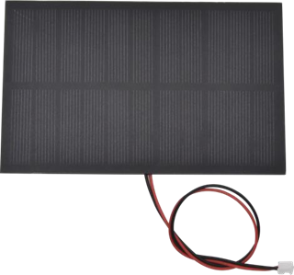

**功率介紹：**

|  |  |
| --- | --- |
| 名稱 | 規格 |
| 工作電壓 | 5V |
| 輸入電壓 | 3.7V |
| 最大輸出電流 | 1.5A |
| 最大功耗 | 7.5W |

表 11 太陽能板功率表

**6.12 智慧手機充電模組**

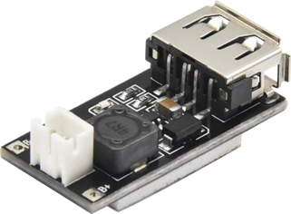

圖 9 充電模組

**功率介紹：**

|  |  |
| --- | --- |
| 名稱 | 規格 |
| 特性 | 非隔離式升壓模組（BOOST） |
| 輸入電壓 | 1-5V |
| 輸出電壓 | 5 ± 0.1V |
| 輸出電流 | 額定1-1.5A（單節鋰電池輸入），最大1.5A（單節鋰電池輸入） |
| 轉換效率 | 高達 96 % |
| 開關頻率 | 500 K Hz |
| 工作溫度 | 工業級（-40°C至+ 85°C） |
| 滿負荷加熱 | 30°攝氏度 |
| 靜態電流 | 130微安 |

表 12 充電模組功率表

**6.13伺服馬達**

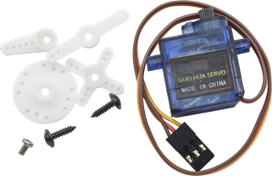

圖 9 伺服馬達

**功能介紹：**

伺服馬達是一種位置控制旋轉執行器。它主要由外殼、電路板、空心芯電機、齒輪和位置感測器組成。其工作原理是舵機接收MCU或接收器發出的信號，產生週期為20ms，寬度為1.5ms的參考信號，然後將採集到的直流偏置電壓與電位器的電壓進行比較，然後將電位器的電壓進行比較。 獲得電壓差輸出。

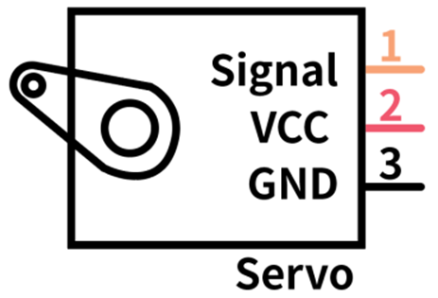

圖 9 伺服馬達分析圖

對於本專案使用的舵機，棕色線為地線，紅色線為正極線，橙色線為信號線。

伺服電機的旋轉角度是通過調節PWM（脈寬調製）信號的佔空比來控制的。PWM信號的標準週期為20ms（50Hz）。理論上，寬度分佈在1ms-2ms之間，但實際上在0.5ms-2.5ms之間。寬度對應於從 0° 到 180° 的旋轉角度。但請注意，對於不同品牌的電機，相同的信號可能具有不同的旋轉角度

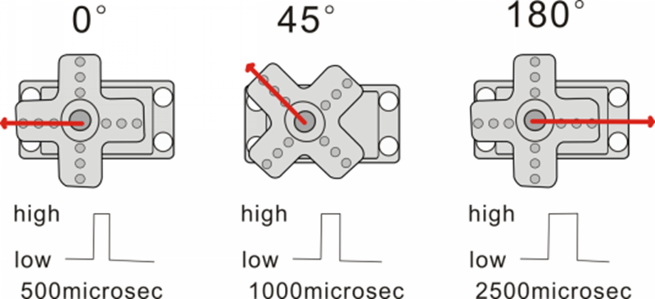

圖 9 伺服馬達分析圖

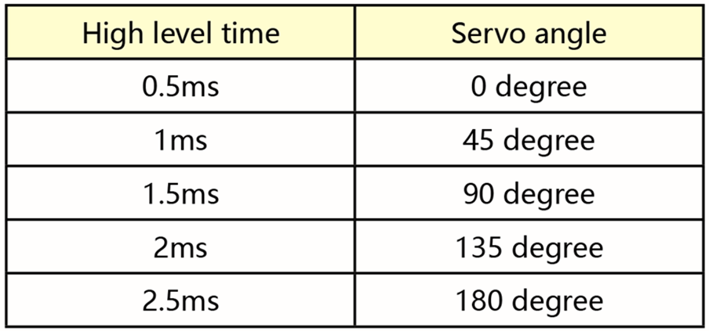

圖 9 伺服馬達分析圖

**功率介紹：**

|  |  |
| --- | --- |
| 名稱 | 規格 |
| 工作電壓 | 4.8V~6V(DC) |
| 工作角度範圍 | 約 180°（500 → 2500 μsec） |
| 脈衝寬度範圍 | 500 → 2500 μsec |
| 空載速度 | 0.12 ± 0.01 sec / 60 （DC 4.8V） 0.1 ± 0.01 sec / 60 （DC 6V） |
| 空載電流 | 200 ± 20mA （DC 4.8V） 220 ± 20mA （DC 6V） |
| 停止扭矩 | 1.3 ± 0.01kg cm （DC 4.8V） 1.5 ± 0.1kg cm （DC 6V） |
| 停止電流 | ≦ 850mA （DC 4.8V） ≦ 1000mA （DC 6V） |
| 待機電流 | 3 ± 1mA （DC 4.8V） 4 ± 1mA （DC 6V） |
| 引線長度 | 250 ± 5 mm |
| 外觀尺寸 | 22.9 * 12.2 * 30mm |
| 重量 | 重量：9 ± 1g |

表 13 伺服馬達功率表

1. **程式與程式碼環境介紹**一張含有 文字, 螢幕擷取畫面, 字型, 數字 的圖片

   自動產生的描述

圖 1-1 函式庫的引用

首先，這段程式碼將設置許多變數和常數來儲存和處理各種數據。這包括伺服馬達的旋轉角度、太陽能板的光線強度、環境溫度和濕度等。

例如，它將設置光敏電阻的類比電壓輸入引腳，將其定義為數字引腳 A0 和 A1 等。光敏電阻的輸出會根據周圍光線的強度而變化，因此我們需要讀取這些值並轉換為對應的光線強度。

同樣，我們也將設置兩個伺服馬達，分別控制太陽能板的左右轉動和上下轉動。它們的引腳分別為數字引腳 9 和 10。

這段程式碼中的變數 resolution 和 error 用於控制伺服馬達的精度和干擾。變數 m_speed 則用於調整伺服馬達的速度。

至於兩個浮點數 f 和 t，分別表示攝氏溫度和華氏溫度。我們可以根據當前的溫度決定伺服馬達的速度，從而盡可能地提高太陽能板的光線捕捉率。

此外，程式碼中還有一個實體函數 interruptHandler()，用於處理按鈕的中斷。我們可以根據按鈕的狀態來更改伺服馬達的旋轉角度，以達到控制太陽能板的目的。

最後，變數 buzzer 表示蜂鳴器的引腳，它將用於播放不同的音頻來提醒使用者各種異常狀況，如太陽能板捕捉到光線時，系統會播放對應的音頻以作為提醒。

圖 1-2 變數的定義

首先，這段程式碼將設置許多變數和常數來儲存和處理各種數據。這包括伺服馬達的旋轉角度、太陽能板的光線強度、環境溫度和濕度等。

例如，它將設置光敏電阻的類比電壓輸入引腳，將其定義為數字引腳 A0 和 A1 等。光敏電阻的輸出會根據周圍光線的強度而變化，因此我們需要讀取這些值並轉換為對應的光線強度。

同樣，我們也將設置兩個伺服馬達，分別控制太陽能板的左右轉動和上下轉動。它們的引腳分別為數字引腳 9 和 10。

這段程式碼中的變數 resolution 和 error 用於控制伺服馬達的精度和干擾。變數 m_speed 則用於調整伺服馬達的速度。

至於兩個浮點數 f 和 t，分別表示攝氏溫度和華氏溫度。我們可以根據當前的溫度決定伺服馬達的速度，從而盡可能地提高太陽能板的光線捕捉率。

此外，程式碼中還有一個實體函數 interruptHandler()，用於處理按鈕的中斷。我們可以根據按鈕的狀態來更改伺服馬達的旋轉角度，以達到控制太陽能板的目的。

最後，變數 buzzer 表示蜂鳴器的引腳，它將用於播放不同的音頻來提醒使用者各種異常狀況，如太陽能板捕捉到光線時，系統會播放對應的音頻以作為提醒。

希望這個解釋有助於您理解這段程式碼的用途和功能。

圖 1-3 變數與通訊波率的導入

在這段程式碼中，首先我們初始化了所有需要的元件，包括：

1.初始化 I2C 总线以讓光強度传感器 BH1750 正常工作

2.初始化 DHT11 溫濕度感應器

3.初始化 2 顆伺服馬達控制板，用於調整太陽能板的位置

4.初始化 LCD 屏，用於顯示相關信息

5.初始化幾個輸入/輸出引脚，如旋鈕和互斥變數

接著，我們將伺服馬達控制板的初始角度設定為 lr_angle，並在 2000ms 後設定最終角度為 ud_angle。

最後，我們將程式的變化速度與實際世界的速度匹配，方法是附加一個中斷處理程序到 interruptPin，當 interruptPin 的電平由高到低時，將執行 adjust_resolution 函數。這可以讓我們的系統根據需要在各種速度下運行。

整個程式碼的目的是監控太陽能板的位置，並根據實際狀況來調整它的位置，以最大限度地利用太陽能來產生電能。

圖 1-4 函式庫的定義變數

首先，這段程式碼的主要功能是實現一個雙軸追蹤太陽能板，以便最大限度地發揮太陽能的光電效率。這個功能主要是通過調整伺服馬達的角度來實現的。

以下是這段程式碼的主要部分：

ServoAction()：這是一個用來控制伺服馬達的函數。在這個函數中，我們需要計算伺服馬達的目標角度，並使用 PID 控制器來實現追蹤。

read_light()：這是一個用來讀取光感應器數據的函數。光感應器用來測量環境的光強，這是追蹤太陽能板的重要依據。

read_dht11()：這是一個用來讀取溫濕度感應器數據的函數。溫濕度感應器用來測量環境的溫度和濕度，這對太陽能板的性能有一定的影響。

LcdShowValue()：這是一個用來顯示數據的函數。這個函數主要是將光感應器和溫濕度感應器的數據顯示在 LCD 屏幕上，便於使用者了解環境的實時信息。

這個程式碼中，讀取光感應器和溫濕度感應器的數據都是通過輪詢的方式來實現的。即在每次循環中，我們都會讀取一次感應器的數據，然後將這些數據傳遞給相應的函數進行處理。

需要注意的是，這個程式碼的主要功能是通過伺服馬達的控制來實現太陽能板的追蹤。因此，為了能夠實現這一功能，我們需要確保系統中已經正確配置並接入了相關的硬件元件，例如伺服馬達、光感應器、溫濕度感應器和 LCD 屏幕等。

圖 1-5 伺服馬達腳位函式的定義

首先，這個函數名為ServoAction。

這個函數的主要目的是讓一個機械手臂追蹤太陽能板的移動。為了實現這個功能，函數首先讀取4個陀螺儀的值。

L (1_state)負責追蹤太陽能板在水平面上的左右移動。

R (r_state)負責追蹤太陽能板在水平面上的左右移動。

U (u_state)負責追蹤太陽能板在垂直面上的上下移動。

D (d_state)負責追蹤太陽能板在垂直面上的上下移動。

然後，函數將這4個值傳遞給其他控制系統，如驅動電機和伺服器，來控制機械手臂的位置和角度。

該函數可能在系統的主循環中定期呼叫，以確保機械手臂始終追蹤著太陽能板。

在實際的程式碼中，L、R、U、D的數值代表從陀螺儀接收到的模擬數據。

圖 1-6 水平伺服馬達角度跟參數的定義

這個程式碼主要是用來控制太陽能板的傾斜角度，以便將太陽能發電的效率最大化。這裡主要用到了兩個伺服馬達，分別負責控制太陽能板的左右傾斜角度。

首先，程式碼將LR和L分別賦值為左右傾斜角度和左傾斜角度。然後，進行判斷。

如果abs(LR) > error且L > R，表示左右傾斜角度差值超出設定的錯誤值，需要進行調整。這裡將使用LR_angle與resolution相加來增加左傾斜角度，進而調整太陽能板的左右傾斜角度。

然後，如果abs(L-R) > error且L < R，表示左右傾斜角度差值超出設定的錯誤值，需要進行調整。這裡將使用LR_angle與resolution相減來減少左傾斜角度，進而調整太陽能板的左右傾斜角度。

最後，如果abs(L-R) <= error，表示左右傾斜角度差值在可接受範圍內，此時不需要進行調整。將LR_angle的值寫入到Ir_servo伺服馬達，使其實際旋轉角度達到預期的LR_angle。

需要注意的是，在實際運行中，resolution和error這兩個數值可能需要根據實際的機械結構和控制需求進行微調。

這個程式碼實現了一種基本的雙軸追蹤控制策略，但實際上還可以進一步優化，以提高系統的穩定性和效率。例如，可以考慮將角度控制轉換為速度控制，進一步提高控制系統的性能。

圖 1-7 垂直伺服馬達角度跟參數的定義

1.定義並初始化各種變量。

2.如果總垂直位移大於錯誤值，並且總的上下位移大於等於0（也就是總的位移不是向下），那麼我們需要將扭動角度減少。

3.如果總垂直位移小於等於錯誤值，則扭動角度保持不變。

4.如果總垂直位移大於錯誤值，並且總的上下位移小於0（也就是總的位移是向下），那麼我們需要將扭動角度增加。

5.將扭動角度轉換為0到90的範圍。

6.控制扭動角度的變化速度，確保扭動角度的變化是連續的。

該程式碼主要是通過控制太陽能板的垂直角度，追蹤太陽光的移動，以最大限度地從太陽獲取能量。同時，為了避免太陽能板過度復興或疲勞，程式碼設定了一個最大與最小扭動角度的限制。

圖 1-8 DHT讀取/輸出溫溼度感測器

1.首先，這段程式碼使用DHT11溫濕度感應器來測量環境溫度和濕度。DHT11感應器將這些數據通過腳線傳遞給微控制器（例如Arduino）。

2.然後，這段程式碼定義了一個名為read_dht11()的函數。這個函數的目的是讀取DHT11感應器的數據並將其輸出到串行監控器（例如Arduino IDE的Serial Monitor）。

3.在函數體中，我們首先調用dht.readTemperature()方法來讀取溫度數據。我們同時使用dht.readTemperature(true)方法來讀取溫度的華氏度等效值。

4.接下來，我們調用dht.readHumidity()方法來讀取濕度數據。

5.為了檢查數據是否正確，我們使用isnan()函數檢查溫度（t）、濕度（h）和華氏度（f）是否為非數字（NaN）。如果其中一個數值為NaN，則我們輸出一個包含“DHT **!”的消息到串行監控器，並提早退出函數。

6.如果數據都是有效的，我們將其輸出到串行監控器。我們首先輸出溫度和濕度的數值，然後輸出華氏度的數值。最後，我們使用Serial.println()方法換行以便於閱讀。

7.該程式碼使用迴圈將數據持續讀取並輸出。在每次迴圈迭代中，read_dht11()函數被調用以讀取並輸出DHT11感應器的數據。

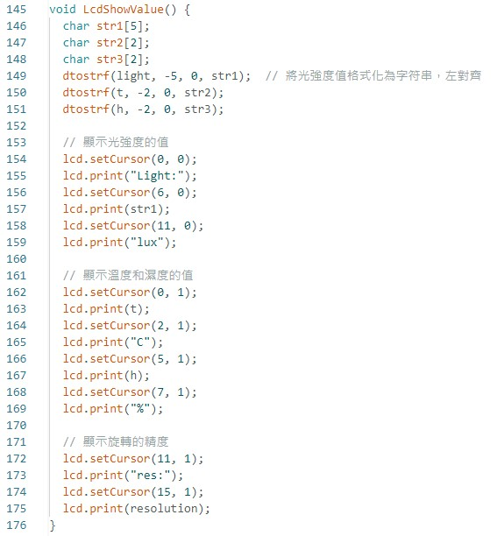

圖 1-9 LCD顯示輸出欄位設定

char str1[5];

char str2[2];

char str3[2];

以上這三行宣告了三個字符陣列，分別用於存儲光強度、溫度和濕度的字符串。

dtostrf(light, -5, 0, str1); // 1 ZNA

dtostrf(t, 2, 0, str2);

dtostrf(h, 2, 0, str3);

以上這三行將光強度、溫度和濕度的數值轉換為字符串並存儲在對應的字符陣列中。其中，dtostrf 函數的第二個參數是小數點的位數，第三個參數是字符串中小數點後的位數。

1cd.setCursor(0, 0);

lcd.print("Light:

1cd.setCursor(6, 0);

lcd.print(str1);

lcd.setCursor(11, 0);

lcd.print("lux");

// 顯示溫度和濕度的值

lcd.setCursor(0,1);

lcd.print(t);

1cd.setCursor(2,1);

lcd.print("C");

1cd.setCursor(5, 1);

lcd.print(h);

1cd.setCursor(7, 1);

lcd.print("%");

// 顯示旋轉的精度

1cd.setCursor(11, 1);

lcd.print("res:");

1cd.setCursor(15,1);

lcd.print(resolution);

這幾行將光強度、溫度、濕度和旋轉的精度的值顯示在液晶屏幕上。首先使用 setCursor 函數設定游標位置，然後使用 print 函數在該位置打印相應的字符串。

整體來說，這段程式碼的功能是顯示小型雙軸追蹤式太陽能發電系統的光強度、溫度、濕度和旋轉的精度。



圖 1-10 DH1750感光模組變數定義

首先，這個函數的名稱為 read_light()。它的主要目的是讀取光感應器（BH1750）測量到的光照強度。

在函數內，我們首先宣告一個浮點數變量 light，用來儲存光照強度的數值。

然後，我們使用 BH1750 光感應器的 readLightLevel() 方法來讀取光照強度。這個方法會返回一個浮點數，代表當前光照強度。

最後，我們將 readLightLevel() 方法的返回值儲存到 light 變量中。

該函數沒有返回值，但是會修改傳入的 light 變量，使其保存最新的光照強度數值。

以上就是這個函數的功能和原理。在實際應用中，這個函數可以被用來控制太陽能發電系統的開關，以便在光照充足的時候自動發電，減少能源浪費。

圖 1-11 按鈕/蜂鳴器調節馬達速度

這段程式碼是用於調整太陽能發電系統的追蹤角度，讓太陽能電池板可以充分運行。該程式碼中，主要的步驟是偵測是否有突破追蹤角度的事件，如果有，則適當地增加追蹤角度。

程式碼中有一個全局變量 resolution，表示太陽能發電系統的當前追蹤角度。在這個函數中，會先偵測是否有突破追蹤角度的事件，即 interruptPin 腳位的狀態。

如果突破追蹤角度的事件發生了，則首先會發出一個音響信號，通過 buzzer 腳位，並設定音響信號的頻率為 800Hz，持續時間為 100 毫秒。這個信號是用來通知操作員，追蹤角度已經被調整。

接著，將 resolution 變量的值增加 1，表示追蹤角度已經被調整。注意，這裡並未考慮 resolution 變量的最大值問題，如果 resolution 的值已經達到其最大值，則在增加之後可能會超出其合理範圍。

最後，如果沒有突破追蹤角度的事件發生，則函數什麼也不做，直接結束。

整體來看，這個程式碼的功能是根據太陽能發電系統的當前追蹤角度和事件來適當地調整追蹤角度，以達到最大限度地利用太陽能。

1. **小組成員分工表**

|  |  |  |  |  |
| --- | --- | --- | --- | --- |
| 組員  工作內容 | 夏家程  109021359 | 柯宏縉  109021360 | 陳睿軍  109021348 | 徐躍仁  109021365 |
| 專題架構與創新主題思考 | ˇ | ˇ | ˇ |  |
| 蒐集專題主題資料及相關文獻探討 | ˇ | ˇ | ˇ | ˇ |
| 專題系統架構圖設計與思考 |  | ˇ | ˇ |  |
| 專題的實體材料購買與尋找 | ˇ |  | ˇ |  |
| 專題實體製作 | ˇ |  | ˇ | ˇ |
| 專題程式碼編譯 | ˇ | ˇ |  | ˇ |
| 簡報與企劃書撰寫 | ˇ | ˇ | ˇ | ˇ |

表 2-1 分工表

1. **預定(按月)進度表：甘特圖**

|  |  |  |
| --- | --- | --- |
| 工作階段 | 工作日數 | 工作內容 |
| 1 | 7天 | 提出並討論各項構想對未來的實用及可能性後決定本次創作主題 |
| 2 | 11天 | 蒐集和研究主題相關的資料 |
| 3 | 15天 | 研究主題的理論基礎並設計創新與特殊功能，並且構思主題的系統架構圖 |
| 4 | 16天 | 討論本次主題的系統需求書並完善系統架構圖 |
| 5 | 10天 | 設計人機介面(UI)與使用者體驗(UX) |
| 6 | 7天 | 校閱企劃書以及拍攝系統介紹 |

表2-2 工作內容表

表2-3 甘特圖表

1. **計畫配合事項及限制**

**10.1配合事項:**

**10.1.1追蹤系統整合：** 確保追蹤模組能夠有效整合到應用中，並能夠正確感知太陽位置。

**10.1.2程式碼開發：** 編寫或適應程式碼以實現追蹤功能，並確保控制板（Arduino）能夠正確執行。

**10.1.3硬體組裝：** 按照提供的組裝指南，將套件中的元件組裝在一起，構建太陽能追蹤系統。

**10.1.4性能優化：** 針對實際應用需求，可能需要進行一些性能優化，包括調整追蹤\靈敏度、速度和追蹤的時間間隔等。

**10.2限制:**

**10.2.1日照條件：** 由於太陽能追蹤系統依賴太陽的位置，其性能會受到當地日照時間和天候條件的限制。

**10.2.2地形和空間要求：** 追蹤系統需要相對平坦的地形，且需要足夠的空間容納追蹤模組和太陽能板。

**10.2.3硬體相容性：** 確保套件中的硬體元件與其他外部硬體（如果有）相容。

**10.2.4電源需求：** 保證套件所需的電源需求能夠得到滿足，包括馬達和其他控制元件的電源供應。

1. **參考文獻**

* **網頁**

[1] IoT教具研發公開筆記網站：  
<https://hackmd.io/@BEExANT-ta/Bkl7_V0LY>

[2] green-source綠源科技股份有限公司營農型追日系統介紹網站：  
<http://www.green-source.com.tw/tw/datracker>

[3] 國立陽明交通大學光電工程學系光電領域簡介網站：  
<https://dop.nycu.edu.tw/ch/field_ii.html?aID=9>

[4] 國立臺北科技大學【太陽能主題】雙軸追日式太陽能發電系統-監控網站：  
<https://rcbtenergy.ntut.edu.tw/p/16-1101-95004.php>

[5] Keyestudio 官網提供的KSO530 DIY 介紹教學：  
<https://wiki.keyestudio.com/KS0530_Keyestudio_Solar_Tracking_DIY_Kit_for_Arduino>

[6] Youtube Keyestudio KSO530 DIY 組裝教學影片：  
<https://www.youtube.com/watch?v=zD9EheSsVco>

[7] 柯美翠光GAMA  
<https://igamasolar.com/?page_id=386>

[8] KS0019 keyestudio 被動式蜂鳴器模組  
<https://wiki.keyestudio.com/Ks0019_keyestudio_Passive_Buzzer_module>

**封面**

* 系所名稱：資訊工程學系
* 畢業專題題目：潮汐綠能發電實驗室模擬系統
* 指導教授姓名：陳興忠教授
* 學生姓名：夏家程、陳睿軍、柯宏縉
* 日期：2023年12月28日
* 系統通過精確的追蹤技術，提供了更高的轉換效率和能源收集能力。在未來，這種系統可以各種寬敞的場景中發揮重要作用，而隨著技術的不斷進步，系統的效率將得到進一步提高，成本也會逐漸降低。未來，這種系統有望在更多領域中得到廣泛應用，**為環境保護、乾淨能源和節能減碳作出更大的貢獻。**

書背格式

標楷體16 點；加粗黑

亞洲大學資訊工程學系 專題名稱 XX學年度畢業專題製作報告